JING:

- Jing (screen capture):
  - Lille program som hentes til pc/mac: http://www.techsmith.com/jing.html
og optager et på forhånd defineret område af skærmen, f.eks. et billede eller mind-map, så eleverne kan indtale hen over det der vises på skærmen.
  - Eleverne kan beskrive billeder mundtligt, og når de er færdige med at optage, genereres der et link. Således kan eleverne optage deres produkter, og lærerne kan optage vejledninger, gennemgange af opgaver m.m.
  - Læreren kan rette opgaver mundtligt. Man tager et billede af opgaven – fx en oversættelse, som er ganske velegnet, da man max. kan optage i 5 minutter. Herefter kan man indtale rettelserne og pege med musen eller bruge de redskaber, der ligger i venstre side af billedet. Herefter man kan gemme filmen i programmet screencast (en integreret del af programmet), hvor den kan dele med eleverne. Man skal oprette en konto på http://www.techsmith.com/screencastcom.html
og kan derefter vælge fx at linke elevernes opgave til dem personligt eller give dem passwordadgang til ens ”screencast”-side.

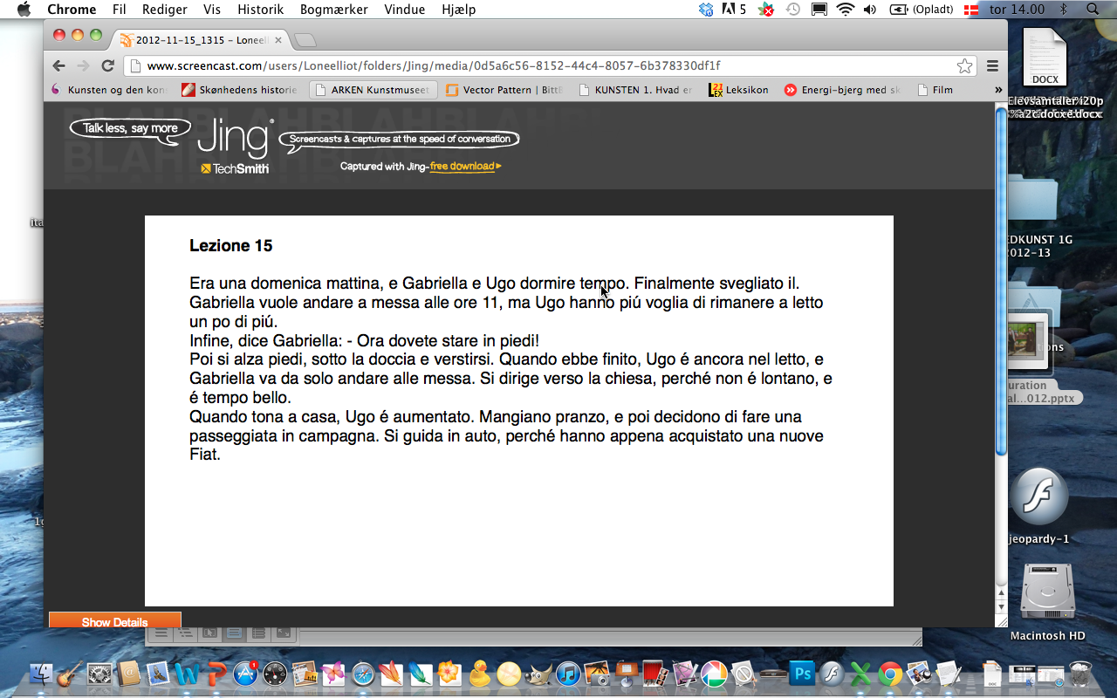
Prøv at rette elevernes opgaver mundtligt!

